**Сценарий занятий с дошкольниками «Подготовка к школе»**

Здравствуйте, дорогие ребята и родители! я очень рада всех вас сегодня видеть на занятии.

Сегодня вновь у каждого из вас маршрутный лист, на нем указаны станции, по которым нам предстоит пройти. Будем отмечать те задания, с которыми справимся. Итак, отправляемся в путь!

|  |
| --- |
| **Маршрутный лист**  1.Поиск предметов  2. Читаем слова, составляем схемы  3. Делим слова на слоги.  4. Составляем и решаем задачи.  5. Геометрические фигуры.  6. Угадай предмет  7. Танграмм |

Все ближе и ближе время, когда вы отправитесь в первый класс и станете настоящими первоклассниками. Пока мы только готовимся к школе, но нисколько не сомневаюсь, что вы станете отличными учениками!

Вы уже точно знаете, какие учебные предметы необходимо взять в школу?

Нашему следующему гостю, не терпится начать новый учебный год и повидаться со своими школьными друзьями. Он с радостью надел школьную форму и теперь складывает в портфель всё необходимое: новенький пенал, чистые тетради, учебники и, конечно же, дневник. Чтобы ему было веселее собираться, предлагаю попробовать свои силы, потренировать наблюдательность и найти спрятанные предметы на картинке.

**Сайт «Играемся». Игра на внимание и память. Поиск предметов.**

Все предметы найдены - вы очень внимательные ребята. Отметить плюсом цифру 1 на маршрутном листе. Пришло время музыкальной разминки.

**Музыкальная разминка «Горошина»**

Мы подготовили речевой аппарат к чтению, внимание на доску, читаем короткие слова. ( ЛЕС, ДУБ, СОК, НОС, РОТ, УХО) называем гласные и согласные звуки.

Вы прекрасно справились с этим заданием, а теперь попробуем составить схемы к этим словам.

Вы великолепно справились и с этим заданием! Отмечаем – цифру 2 на своем маршруте.

На следующей станции вагончики поезда уже ожидают свой груз - правильные слова. Вспомним правила работы с интерактивной доской. Итак, отправляемся на следующую станцию.

**Ленинг апс. Деление на слоги.** <https://learningapps.org/view10684855>

На этой станции мы тоже прекрасно справились со всеми заданиями. Отметить плюсиком цифру 3 на маршрутном листе.

Наступило время разминки.

**Зарядка с Капитаном Крабом.**

Следующая станция - математическая. Для этого необходимо открыть тетрадь в клеточку, приготовить ручку и любой цветной карандаш. Кто готов составить математический рассказ по картинкам? (5-1 =4 4+1=5)

С составлением задач вы отлично справились. Можно поставить следующий плюс.

Перед вами находятся коробочки с геометрическим материалом. Перед этим заданием мы вспомним цифры и поработаем с таблицей Шульте. **(на столах таблица Шульте)**

Откройте их и положите перед собой в ряд цифры 2,3,4,5,6,7.

Положите геометрические фигуры в соответствии с каждым числом.

И с этим заданием вы справились - ставим следующий плюс.

Настало время разминки.

**Музыкальная разминка танец «Клап- снап»**

Как мы знаем, на уроках в школе нужно грамотно отвечать и уметь хорошо объяснять. В следующей игре ребята будут давать друг другу подсказки- объяснения, а ведущим нужно будет догадаться, о каком предмете идет речь.

Ставим следующий плюс.

У нас осталась последняя станция. Она – необычная, на ней мы сможем загадать желание – и оно непременно исполнится. Мы продолжаем работать с танграммом. И сегодня будем делать золотую рыбку. Детали танграмма по схеме приклеим в тетрадь. Рыбку можно будет украсить по вашему желанию и загадать одно важное желание.

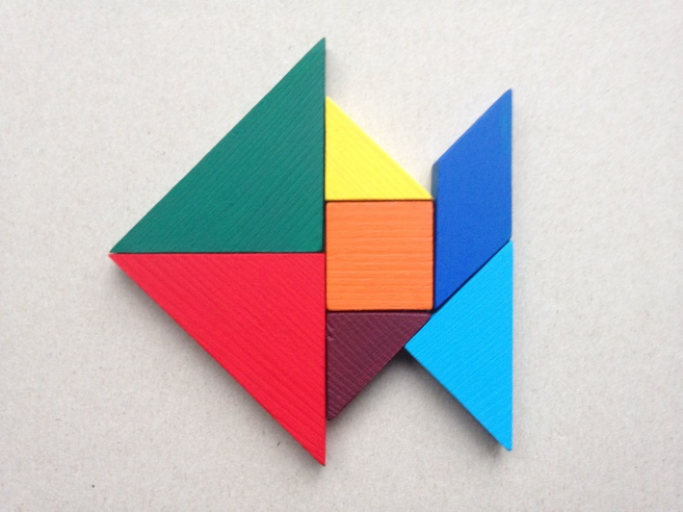

Ставим последний плюс. Все станции пройдены. Настал момент оценить свою работу, выбрав один из смайликов.

